澎湖縣114年度
輔具資源整合聯繫會報

會議資料

會議日期：114年8月11日
會議時間：下午3:30
會議地點：澎湖縣政府第三會議室（第2棟1樓）

澎湖縣政府社會處 編印

中華民國114年8月8日

澎湖縣114年輔具資源整合聯繫會報議程

壹、主席致詞--------------------------------------1
貳、報告事項--------------------------------------1
一、上次會議決議事項辦理情形--------------------1
二、業務單位工作報告----------------------------1
參、報告案----------------------------------------7
肆、提案討論--------------------------------------8
伍、臨時動議--------------------------------------8
陸、附錄------------------------------------------9
附件1-----------------------------------------------9
身心障礙者輔具補助「代償墊付」服務合約廠商名單
附件2-----------------------------------------------11
114年度直轄市、縣市輔具工作成效查核指標1101項第7點
附件3-----------------------------------------------12
澎湖縣身障生活輔具補助申請表
附件4-----------------------------------------------13
澎湖縣身障生活輔具補助申請流程
附件5-----------------------------------------------14
澎湖縣溝通無界限輔具展海報
附件6-----------------------------------------------15
114年度直轄市、縣市輔具工作成效查核指標1101項第5點
附件7-----------------------------------------------16
澎湖縣輔具資源中心支援網絡單位輔具服務流程及轉介暨回覆單

壹、主席致詞
貳、報告事項
一、上次會議決議事項辦理情形
澎湖縣113年輔具資源整合聯繫會報
上次會議決議及臨時動議事項
辦理情形報告表
上次會議決議或臨時動議決議追蹤事項 | 辦理情形 | 主、協辦單位 | 是否同意解除列管
有關本縣身障輔具代償墊付合約廠商114至115年度續約機制。 | 本府於113年12月已與「無不良服務紀錄」之原有合約廠商主動完成114至115年續約程序。 | 社會處  輔具合(特)約廠商

二、業務單位工作報告

報告單位：社會處社會福利科(身心障礙者/長照輔具)
一、工作執行概況(113年及114年1月至7月15日)
- 身心障礙者輔具費用補助執行概況，113年計補助277人次，執行經費計新臺幣269萬352元；114年計補助244人次，執行經費計新臺幣180萬3,957元，申請補助項目中以助聽器為最大宗計121件，其次是矯具及義具60件，第三則是個人行動輔具類25件，而其餘補助案件包含：預防壓瘡輔具、溝通及資訊輔具類、個人照顧及保護類、育兒輔具及其他類輔具(如人工電子耳耗材等)共計38件。
- 身障輔具代償墊付，簡政便民政策自108年8月1日起開辦，截至目前為止，計有55家合約廠商舉(本縣11家，外縣市44家，名冊如附件1(p.9)，113年度輔具經費核銷計有188案(277人次)，其中80案使用本便民政策；本年度1-7月輔具經費核銷計有128案(244人次)，其中53案使用本便民政策，其中共有20案填寫滿意度調查，透過滿意度調查結果，縣民對本府推動之機制回饋是「滿意」，整體滿意度達93%。
- 長照輔具購買、租借及住宅無障礙環境改善服務，主要以輔具出借、維修、購買及居家無障礙設施改善為主，113年度輔具購置總計1521人次，居家無障礙設施改善802人次；114年度輔具購置總計451人次，居家無障礙設施改善208人次。
- 為建構輔具服務單一窗口，強化輔具資源使用，委由民間團體社團法人澎湖縣照顧服務協會繼續承接「澎湖縣輔具資源中心」計畫，藉由輔具專業人員駐點，提供簡易輔具展示、諮詢、評估、試用、適配檢核、使用訓練及追蹤(衛教)、維修、借用(媒合)、回收、案件收件(補助申請、款項核銷撥付、輔具用電優惠申請)及育兒輔具服務等。

服務項目 | 113年1月-12月
輔具諮詢 | 3,171人次
輔具出借 | 1,217人次
輔具維修 | 506人次
二手輔具回收再利用 | 263人次
輔具評估 | 585人次
協助申請輔具 | 248人次
輔具外展、宣導及教育訓練 | 82場/4,706人次
合計 | 82場/10,696人次

服務項目 | 114年1月-7月
輔具諮詢 | 1,625人次
輔具出借 | 772人次
輔具維修 | 329人次
二手輔具回收再利用 | 188人次
輔具評估 | 319人次
協助申請輔具 | 128人次
輔具外展、宣導及教育訓練 | 43場/2,528人次
合計 | 43場/5,889人次
- 國防醫學院三軍總醫院澎湖分院及衛生福利部澎湖醫院，因應衛生福利部長照中心計畫有效協助執行醫院轉銜長照服務計畫，同意出院準備街接長照服務計畫進行合作，協助民眾取得輔具需求，以利出院後續照顧妥善。自111年5月起分別與本府簽訂「合作意向書」，協助本縣民眾於出院準備時，提供二手輔具短期借用媒合及輔具諮詢等服務，113年共服務48案(三總轉介31案；部澎轉介18案)；114年1-7月共服務21案(三總轉介17案；部澎轉介4案)。
- 本縣輔具服務資源建置共有1個中心、1個據點及5個便利站，如下表：

名稱 | 鄉市 | 服務項目 | 地點
輔具資源中心 | 馬公市 | 展示、諮詢、借用、評估、適配檢核、使用訓練及追蹤(衛教)、媒合、維修、回收、案件收件(補助申請、款項核銷撥付、輔具用電優惠申請)等 | 身心障礙福利服務中心
白沙鄉服務據點 | 白沙鄉 | 展示、諮詢、借用、案件收件(補助申請、款項核銷撥付、輔具用電優惠申請) 、評估、適配檢核、使用訓練及追蹤(衛教)、媒合、維修、回收(輔具評估、適配檢核、使用訓練及追蹤採預約制) | 白沙社會福利館
馬公長青便利站 | 馬公市 | 展示、諮詢、借用、評估、回收(輔具借用、回收、評估皆採預約制) | 長青活動中心內之復興社區服務據點
湖西便利站 | 湖西鄉 | 展示、諮詢、借用、評估、回收(輔具借用、回收、評估皆採預約制) | 湖西鄉老人文康活動中心
西嶼便利站 | 西嶼鄉 | 展示、諮詢、借用、評估、回收(輔具借用、回收、評估皆採預約制) | 家庭照顧者支持服務中心西嶼據點
七美便利站 | 七美鄉 | 展示、諮詢、借用、評估、回收(輔具借用、回收、評估皆採預約制) | 七美鄉多功能長照服務館
望安便利站 | 望安鄉 | 展示、諮詢、借用、評估、回收(輔具借用、評估、回收皆採預約制) | 望安社會福利館

- 未來工作規劃(114年8月至12月)
- 輔具中心預計於8月15日辦理溝通輔具主題展。
2.本府於12月完成輔具中心續約程序。

報告單位：社會處勞工行政科(就業/職務再設計輔具)
一、工作執行概況(113年及114年1月至7月15日)
(一) 113年度執行概況
1.受理申請案件：累計受理申請10案。
2.申請類別：
(1)自營作業者：5案(文創有限公司《書店》×1、視障按摩業者×2
、冰品店×1、術武館×1)。
(2)受僱者：5案(國立澎湖科技大學×1、中華電信×1、馬公市立幼兒
園×1、東武企業行×1、社團法人澎湖縣照顧服務協會附設庇護工場-魔豆小舖×1)。
3.職場訪視：10場次。
4.補助審查會：5場。
5.補助案數：9案。
(1)自營作業者:5案(文創有限公司《書店》×1、視障按摩業者×2
、冰品店×1、術武館×1)。
(2)受僱者：4案(國立澎湖科技大學×1、中華電信×1、馬公市立幼兒
園×1、東武企業行×1)。
6.補助個案障礙類別：第二類/9人(視障/3人、聽障/6人)。
7.補助項目：
(1)改善工作條件(視力協助員)：3案。
(2)提供就業輔具(助聽器×6)：6案。
8.追蹤個案現況：皆穩定就業中。
(1)三位申請視力協助員之個案，透過視力協助員幫助皆可更順利完成
工作上較難完成之事項。
(2)補助就業輔具之個案，有提升工作效率、更能與客戶交流。
9.職務再設計宣導：4場次。
場次 | 時間 | 活動名稱 | 地點
1 | 113/3/12 | 就業徵才 | 生活博物館
2 | 113/3/23 | 澎科大校慶 | 澎科大
3 | 113/5/18 | 異文化相遇 | 文化局
4 | 113/5/21 | 就業徵才 | 生活博物館
(二)114年1月至7月15日執行概況
1.受理申請案件：累計受理申請10案。
2.申請類別：
(1)自營作業者：4案(雜貨批發零售業者×1文創有限公司《書店》×1、
視障按摩業者×2)。
(2)受僱者：6案(澎湖縣馬公市嵵裡國小×1、澎湖縣光榮公私協力托
嬰中心×1、澎湖縣望安鄉公所(民政課)×1、澎湖縣政府教育處×1、 澎湖縣家庭教育中心×1、社團法人澎湖縣照顧服務協會附設庇護工埸-魔豆小舖×1)。
3.職場訪視：10場次。
4.補助審查會：4場。
5.補助案數：10案。
(1)自營作業者：4案(雜貨批發零售業者×1文創有限公司《書店》×1
視障按摩業者×2)。
(2)受僱者：6案(澎湖縣馬公市嵵裡國小×1、澎湖縣光榮公私協力托
嬰中心×1、澎湖縣望安鄉公所(民政課)×1、澎湖縣政府教育處×1、 澎湖縣家庭教育中心×1、財團法人魔豆小舖×1)。
6.補助個案障礙類別：第二類/10人(視障/3人、聽障/7人)。
7.補助項目：
(1)改善工作條件(視力協助員)：3案。
(2)提供就業輔具(助聽器×6，藍芽麥克風、電話擴音器×1)：7案。
8.追蹤個案現況：皆穩定就業中。
(1)三位申請視力協助員之個案，透過視力協助員幫助皆可更順利完成工作上較難完成之事項。
(2)補助就業輔具之個案，有提升工作效率、更能與客戶交流。
9.職務再設計宣導：6場次。
場次 | 時間 | 活動名稱 | 地點
1 | 114/3/8 | 澎湖縣114年度慶祝38婦女節活動動力女神，女力閃耀闖關暨福利宣導活動 | 文化局
2 | 114/3/12 | 就業徵才 | 生活博物館
3 | 114/5/31 | 114年度慶端午活動 | 第三漁港
4 | 114/6/26 | 114年度推動勞動教育提升勞工福祉宣導會 | 元泰大飯店B1會議室
5 | 114/7/11 | 2025丁香魚季白沙鄉農漁特產品推廣活動 | 赤崁北海沙灘
6 | 114/7/12 | 2025重生市集 | 第三漁港國際廣場
二、未來工作規劃(114年8月至12月)
- 7月15日以後職務再設計已有申請4案，待8月20日進行職場訪視。
- 持續加強業務宣導廣度，多與不同單位合作創造雙贏，讓服務更大化。
- 推行電子化宣導，例如:有線電視活動字幕(跑馬燈)、有線電視公共頻道、公有電子廣告牆播送及本府臉書粉絲專頁宣導，提高職務再設計服務曝光率及可見度。
報告單位：衛生局
一、工作執行概況(113年及114年1月至7月15日)
- 113年協助醫療輔具出借氧氣製造機90項次，出借抽痰機33項次，服務民眾112人次。
- 114年截至7月15日出借氧氣製造機46項次，出借抽痰機10項次，服務民眾54人次。
- 113年協助身心障礙者購置醫療輔具補助31項次，租金補貼0項次，補助金額計新臺幣26萬3,750元。
- 114年截至7月15日協助身心障礙者購置醫療輔具補助11項次，租金補貼0項次，補助金額計新臺幣8萬元。

二、未來工作規劃(114年8月至12月)
持續辦理身心障礙者醫療輔具補助事宜。

報告單位：教育處
一、工作執行概況(113年及114年1月至7月15日)
- 教育處輔具服務，主要提供本縣高級中等以下各級學校（含國中小及學前教育階段)之身心障礙學生（經本縣特殊教育學生鑑定及就學輔導委員會鑑定通過），並於特教通報網登錄之確認個案，提供其在校學習輔具借用、申請及維修等工作。
- ​本縣國中小及學前教育階段經鑑輔會通過之身心障礙學生，如在校學習有輔具借用需求者，本處辦理申請期程每年定期辦理二次；如向本處借用之輔具須維修者，可視實際情形提出申請維修事宜。
- ​113年依各校申請情形，提供輔具借用3項、輔具維修4案；114年(1月至7月)依各校提出申請情形，提供輔具借用3項、輔具維修2案。

二、未來工作規劃(114年8月至12月)
​感謝各輔具相關單位，在教育處及學校有輔具需求時，提供許多協助。
​​下半年(114年8-12月)教育處將於開學前完成調查114學前度第1學期各校輔具需求，並依照各校提出申請借用或維修需求，完成本縣各校輔具借用、購置及維修事宜，以上說明。
​

參、報告案

報告一
案由：有關身障生活輔具補助申請流程。
說明：
  - 依據「114年度直轄市、縣市輔具工作成效查核指標(含評核基準)(附件2,p.11)」1101項第7點標準：「縣市政府對於身心障礙者生活輔具於核定及核銷時，由輔具中心協助專業審查。」
  - 有鑑於中央對本府上述考核標準要求，修正本縣身障生活輔具補助申請表(附件3,p.12)及流程(附件4,p.13)，請各單位配合辦理。

報告二
案由：有關本縣輔具中心辦理「溝通無界限輔具展」(附件5,p.14)。
說明：為擴大本縣生活輔具實境展示館量能，並增進網絡單位及民眾對身障生活輔具的認識與運用，本縣輔具中心於114年8月15日起至115年3月31日辦理溝通輔具展，現場將有專業解說及互動式體驗，歡迎網絡單位協助週知並可預約參訪。

肆、提案討論

提案單位：社會處
案由：有關本縣輔具中心支援非社政體系之輔具服務流程，提請討論。
說明：
- 依據「114年度直轄市、縣市輔具工作成效查核指標(含評核基準)(附件6,p.15)」1101項第5點標準：「縣市政府協調整合各政別，由輔具中心提供輔具服務，並常態支援其他非社政體系之輔具服務。」
- 有鑑於中央對本府上述考核標準要求，也因應各網絡單位之輔具服務需求，請各網絡單位依「澎湖縣輔具資源中心支援網絡單位輔具服務流程」及轉介暨回覆單(附件7，p.16)提出申請。
辦法:請各單位配合辦理。
決議：

伍、臨時動議

陸、附錄

附件1
身心障礙者輔具補助「代償墊付」服務合約廠商名單
序號 | 區域 | 廠商名稱 | 門市地址 | 電話 | 備註
1 | 澎湖 | 天星健身按摩器材行 | 馬公市中華路287號 | 06-9263616
2 | 澎湖 | 民發醫療護理儀器行 | 馬公市樹德路16號 | 06-9273868
3 | 澎湖 | 宏安藥局 | 馬公市中華路52-2號 | 06-9273048
4 | 澎湖 | 弘安醫療儀器行 | 馬公市中華路52-2號 | 06-9273048
5 | 澎湖 | 佑生企業社  (博士聽助聽器) | 馬公市光復路209號 | 06-9261998 | 助聽器
6 | 澎湖 | 鑫泰運動生活館 | 馬公市中華路143號 | 06-9279712
7 | 澎湖 | 西北行 | 馬公市新生路72號 | 06-9272486 | 特製機車
8 | 澎湖 | 鈤立車行 | 馬公市中華路49之9號 | 06-9273129 | 特製機車
9 | 澎湖 | 諾貝兒寶貝股份有限公司 (丁丁連鎖藥妝澎湖店) | 馬公市光榮街90號1樓 | 06-9268911
10 | 澎湖 | 元健大和直販事業股份有限公司澎湖馬公分公司 | 馬公市中正路5號 | 06-9266822 | 助聽器
11 | 澎湖 | 優品醫療器材行 | 馬公市海埔39 號 | 0932742843
12 | 臺北 | 龍泰科技有限公司 | 中正區忠孝西路一段50號14樓之22 | 02-23708988 | 溝通輔具
13 | 臺北 | 常業企業股份有限公司 | 中正區忠孝東路2段130號9樓之7 | 02-23970197 | 視障輔具
14 | 臺北 | 宇崝企業有限公司 | 中山區晴光里雙城街21號6樓 | 02-25873206 | 溝通輔具
15 | 臺北 | 聯郃國際有限公司 | 雙城街6號8樓之1 | 02-25961695 | 視障輔具
16 | 臺北 | 明曜醫療儀器有限公司 | 北投區石牌路二段128號1樓 | 02-28286050
17 | 臺北 | 臺北榮民總醫院  (身障重建中心) | 北投區石牌路二段322號 | 02-28757385
18 | 臺北 | 森思股份有限公司 | 中正區博愛路224巷5號2樓之1 | 02-87861196 | 眼動軟體
19 | 臺北 | 正全義肢復健器材股份有限公司 | 士林區承德路4段188號1樓 | 02-28835968
20 | 臺北 | 博陽科技有限公司 | 內湖區陽光街321巷8號3樓 | 02-26561998 | 溝通輔具
21 | 新北 | 康曜軒企業有限公司  (佑康醫療用品-新莊店) | 新莊區思源路137號 | 02-89943313
22 | 新北 | 古拉爵有限公司 | 板橋區宏國路113號 | 0908725582
23 | 新北 | 聽貝爾股份有限公司-土城門市部 | 土城區裕民路263-1號 | 02-22609968 | 助聽器
24 | 新北 | 雙寶醫療器材有限公司 | 三峽區復興路485號1樓 | 02-26712002
25 | 新北 | 馨睿有限公司 | 三重區重陽路一段106號1樓 | 02-29800770 | 助聽器
26 | 新北 | 德森科技股份有限公司 | 五股區五工二路126號 | 02-22982180
27 | 新北 | 樂輔股份有限公司 | 新店區寶興路45巷8弄3號3樓 | 02-29111923
28 | 新北 | 元健大和直販事業股份有限公司 | 新店區中興路2段196號2樓 | 02-86658227 | 助聽器
29 | 臺中 | 盛興實業股份有限公司 | 西屯區成都路280號1樓 | 04-23160743
30 | 臺中 | 宏達益企業有限公司-  后里天使愛門市 | 后里區甲后路一段136巷162弄13號 | 04-25588357  分機209
31 | 臺中 | 環球電動代步車有限公司-台中營業所 | 北區育德路75號 | 04-22037700
32 | 臺中 | 獻大國際企業有限公司 | 大里區內新里內新街70巷7-9號 | 04-24876571
33 | 臺中 | 富城醫療器材有限公司 | 清水區橋頭里高美路231巷5之1號1樓 | 04-26274670
34 | 桃園 | 旭日成有限公司 | 楊梅區快速路五段701號404室 | 0922-631637 | 運動輪椅
35 | 桃園 | 沅芊潤企業有限公司  (佑康醫療用品-林口店) | 龜山區文昌三街8號一樓 | 03-3975885
36 | 桃園 | 來而康生技股份有限公司 | 中壢區環中東路247號1樓 | 03-4625178
37 | 嘉義 | 德森科技股份有限公司-嘉義分公司 | 嘉義市東區保建街50號 | 05-2765768
38 | 嘉義 | 環球電動代步車有限公司 | 嘉義縣水上鄉水上村順興街59巷16號 | 05-2361488
39 | 臺南 | 亮喆醫療器材行 | 臺南市佳里區建南里新生路397號 | 06-7226867
40 | 臺南 | 博士聽力有限公司 | 臺南市中西區公園路95號1樓 | 06-2237358
41 | 高雄 | 玖誠興業有限公司 | 前金區文武一街25號 | 07-7165937
42 | 高雄 | 明益儀器有限公司 | 前金區新田路211號 | 07-2812691
43 | 高雄 | 永全復健器材有限公司 | 三民區九如一路545號 | 07-3873679
44 | 高雄 | 永純義肢股份有限公司 | 三民區九如一路539號 | 07-3867686
45 | 高雄 | 德森科技股份有限公司-高雄分公司 | 三民區民族一路808號1樓 | 07-3509578
46 | 高雄 | 曜霖企業行 | 三民區鼎昌街23號5樓之2 | 07-5528903
47 | 高雄 | 證源企業社 | 鳳山區福祥街48號 | 07-8121411
48 | 高雄 | 五甲醫療器材有限公司 | 鳳山區五甲二路435號 | 07-8410097
49 | 高雄 | 霖旺股份有限公司 | 鳳山區自由路224號1樓 | 07-7436989 | 聽覺輔具
50 | 高雄 | 福至實業有限公司  (信恩醫療器材) | 大寮區鳳屏一路361號 | 07-7018361
51 | 高雄 | 達悟輔具有限公司 | 鳥松區學堂路106巷8號 | 07-7311174  0925571018
52 | 高雄 | 重新輔具義肢有限公司 | 左營區榮總路281號 | 07-3422080
53 | 高雄 | 旺鴻醫療器材有限公司 | 楠梓區智昌街148號1樓 | 07-3663681
54 | 屏東 | 利遊醫療器材有限公司 | 屏東縣鹽埔鄉鹽中村勝利路35-1號1樓 | 08-7933268
55 | 花蓮 | 德森科技股份有限公司-花蓮分公司 | 花蓮市中央路三段760號 | 03-8462169

附件2
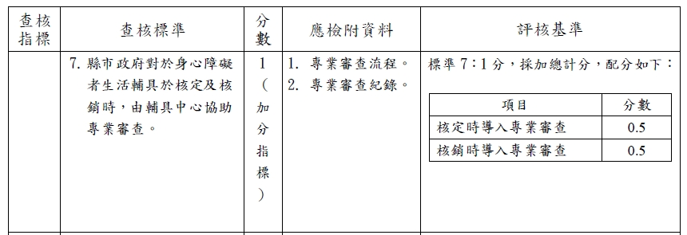

附件3
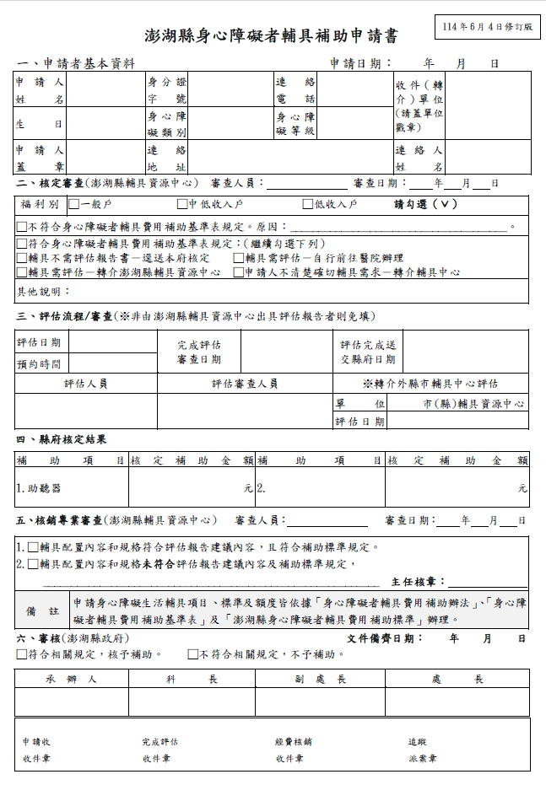
附件4
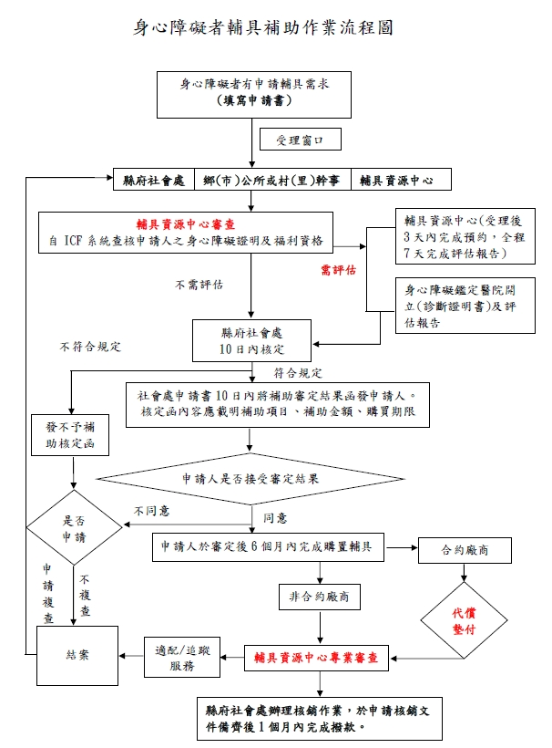
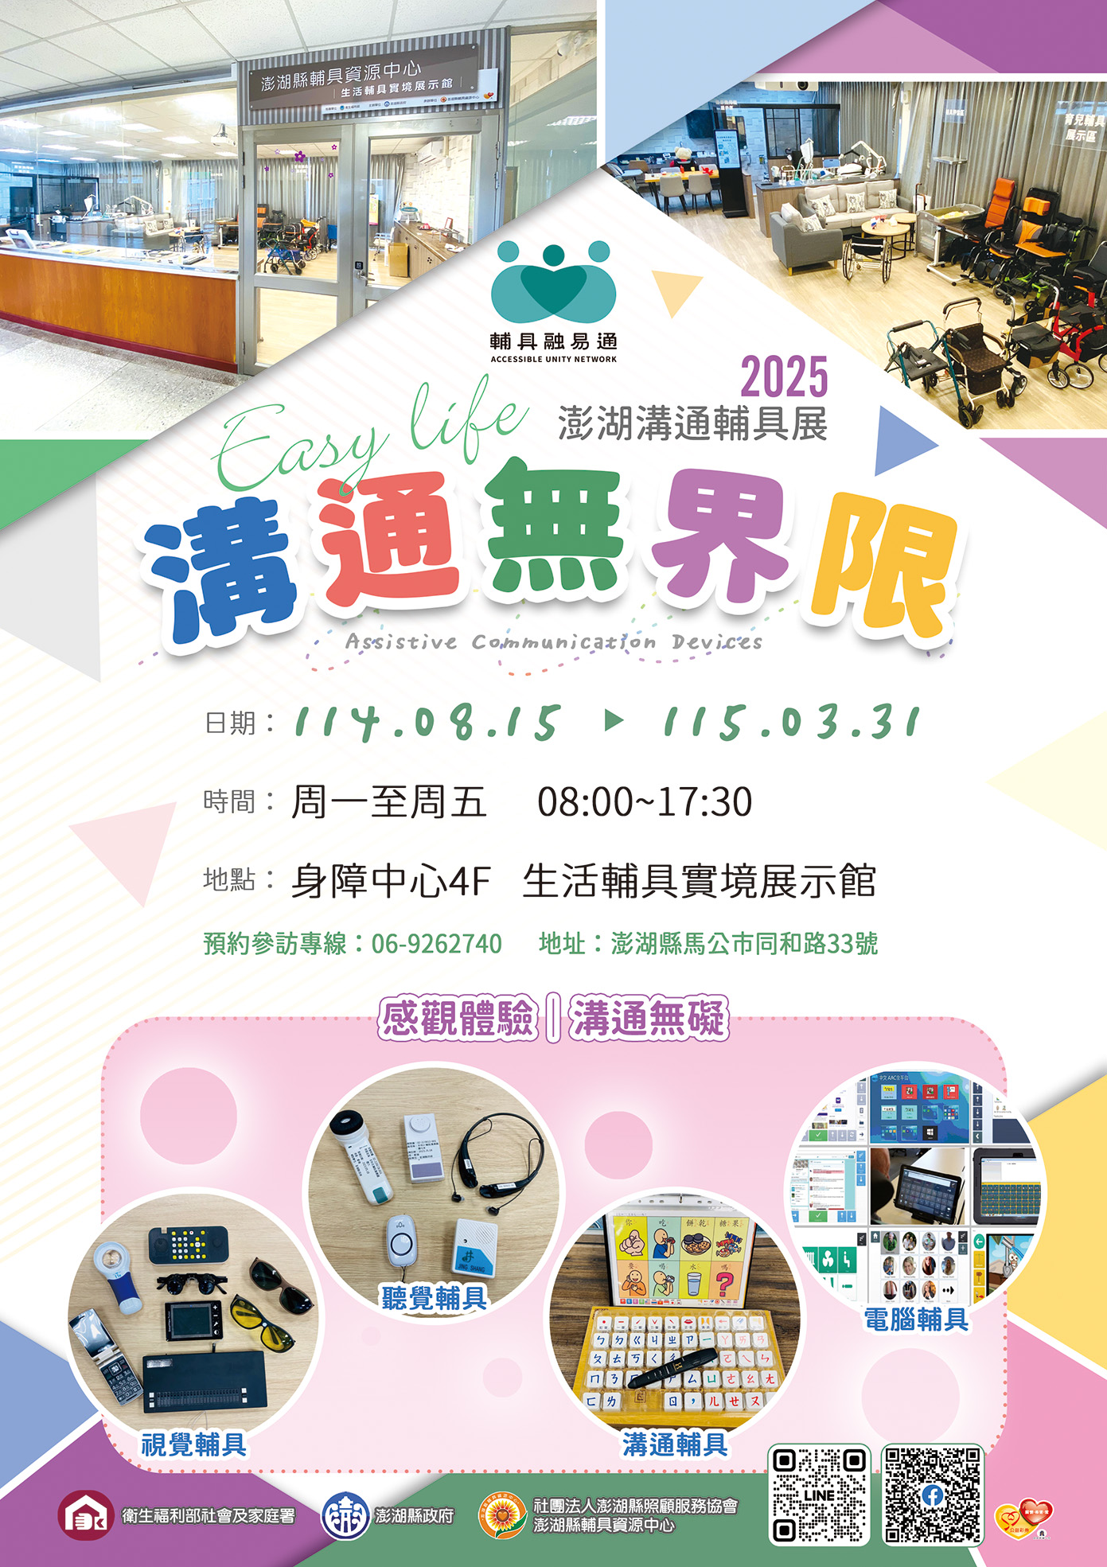
附件5
附件6
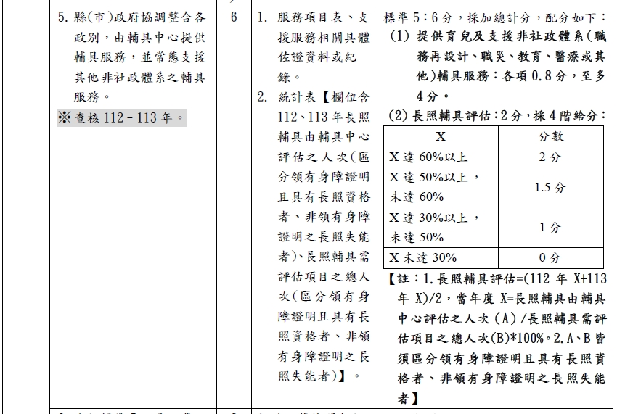

附件7
